Hettich ist „Steelcase 2022 Premier Supplier“
Büromöbelhersteller zeichnet Hettich erneut als Top-Lieferanten aus
Bei der jährlichen Lieferantenbewertung durch die Firma Steelcase, Grand Rapids, USA, erhielt die Hettich Unternehmensgruppe im April 2022 zum dritten Mal in Folge die Auszeichnung „Premier Supplier“.

Steelcase, multinationaler Hersteller von Büroeinrichtungen und Raumlösungen, hat weltweit etwa 11.700 Beschäftigte und über 800 Fachhändler. Mit seiner Auszeichnung „Premier Supplier“ würdigt das Unternehmen außergewöhnliche Leistungen und besonderes Engagement seiner Zulieferer. Hettich wurde innerhalb der über 20-jährigen Geschäftsbeziehung bereits zum wiederholten Mal von Steelcase ausgezeichnet. Die Hettich Unternehmensgruppe beliefert die europäischen Steelcase-Produktionswerke in Tschechien und Spanien. Hauptumsatzträger sind das Schubkastensystem Sytema Top 2000 und das Schiebetürsystem SlideLine 55 Plus. Aufgrund der Corona-Pandemie wird die Preisverleihung nicht wie üblich persönlich auf dem Steelcase Campus in den USA stattfinden.

Karlheinz Deutsch, Key Account Manager für Steelcase bei Hettich, ist stolz auf die neuerliche Würdigung: „Mit Steelcase arbeiten wir seit über zwei Jahrzehnten partnerschaftlich zusammen, und wir wollen unserem guten Ruf immer wieder neu gerecht werden. Unsere größte Herausforderung im letzten Jahr bestand darin, Steelcase mit einer Lieferzeit von vier Tagen zuverlässig zu beliefern – und das trotz Corona, trotz der gestressten Lieferketten und trotz der schlechten Verfügbarkeit von Rohmaterialien wie Stahl. Mein Dank geht an alle Kolleginnen und Kollegen bei Hettich, die diese Aufgabe gemeinschaftlich so erfolgreich gemeistert haben.“

Folgendes Bildmaterial steht auf www.hettich.com, Menü: Presse zum Download bereit:
Abbildungen
Bildunterschriften
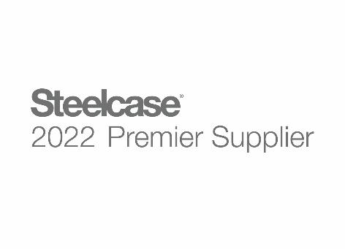
202022_a
Zum dritten Mal in Folge wird Hettich für höchste Leistung und Zuverlässigkeit als Lieferant vom Bürolösungsanbieter Steelcase ausgezeichnet. Logo: Steelcase

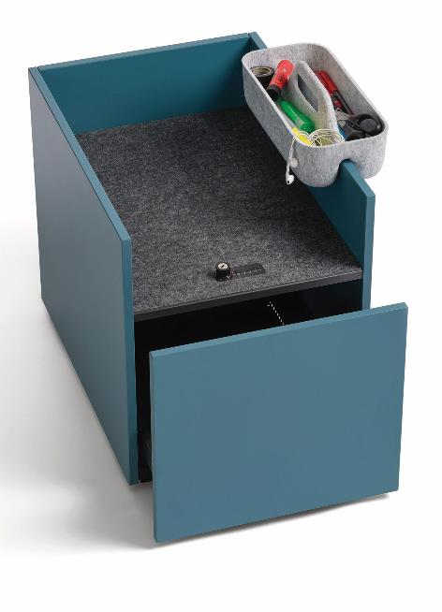
202022_b
Dieser Steelcase Implicit Container mit dem Systema Top 2000 von Hettich kombiniert Komfort und Sicherheit eines abschließbaren Schubkastens mit einer schallabsorbierenden Taschenablage. Foto: Steelcase


202022_c
Karlheinz Deutsch, Key Account Manager für Steelcase bei Hettich: „Unsere größte Herausforderung im letzten Jahr bestand darin, Steelcase mit einer Lieferzeit von vier Tagen zuverlässig zu beliefern – und das trotz Corona, trotz der gestressten Lieferketten und trotz der schlechten Verfügbarkeit von Rohmaterialien wie Stahl. Mein Dank geht an alle Kolleginnen und Kollegen bei Hettich, die diese Aufgabe gemeinschaftlich so erfolgreich gemeistert haben.“ Foto: Hettich

Über Hettich
Das Unternehmen Hettich wurde 1888 gegründet und ist heute einer der weltweit größten und erfolgreichsten Hersteller von Möbelbeschlägen. Mehr als 7 400 Mitarbeiterinnen und Mitarbeiter in fast 80 Ländern arbeiten gemeinsam für das Ziel, intelligente Technik für Möbel zu entwickeln. Damit begeistert Hettich Menschen in aller Welt und ist ein wertvoller Partner für Möbelindustrie, Handel und Handwerk. Die Marke Hettich steht für konsequente Werte: Für Qualität und Innovation. Für Zuverlässigkeit und Kundennähe. Trotz seiner Größe und internationalen Bedeutung ist Hettich ein Familienunternehmen geblieben. Unabhängig von Investoren wird die Unternehmenszukunft frei, menschlich und nachhaltig gestaltet.

